Обобщение и контроль знаний по теме «Биосфера». Из чего состоит географическая оболочка. Итоговая контрольная работа.
Растения и некоторые бактерии обладают способностью преобразовывать неорганические вещества в органические. Для этого им необходима вода, углекислый газ, питательные вещества и солнечный свет. В ходе всех превращений из неорганических веществ получаются не только органические вещества, но и выделяется кислород. Животные же для получения органических веществ поедают растения или друг друга. Микроорганизмы и грибы преобразуют отмершие остатки растений и животных в неорганические вещества, которые вновь используются растениями. Так образуется цепь питания, где каждое её звено влияет на другие звенья этой цепи. Можно сделать вывод, что все организмы на Земле взаимосвязаны и оказывают влияние друг на друга.
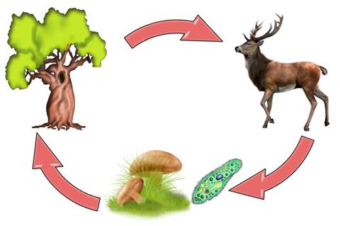
Каждый организм может жить только в определенных, благоприятных для него условиях. Растения и животные, которые обладают сходными условиями обитания, в одинаковой степени зависят от одних и тех же условий неживой природы – горных пород, воздуха и воды, образуют природный комплекс.
Природный комплекс – закономерное сочетание всех компонентов природы на определённой территории.
Компонентами природы являются горные породы, воздух, вода, растения, животные и почва.
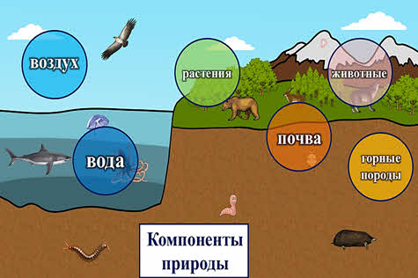
Изменение хотя бы одного из них неизбежно повлечёт за собой изменение и всех других компонентов. Чтобы это доказать, приведём пример. Человек часто вырубает леса. Давайте представим природный комплекс леса в виде цепи и посмотрим, как изменятся другие компоненты природного комплекса (звенья), если исчезнет растительность. Из-за отсутствия растительности погибнут травоядные животные, потому что исчезнут растения – источник их питания, а вслед за травоядными исчезнут и хищные животные. Изменится и уровень грунтовых вод: он понизится, потому что корни растений не будут впитывать в себя воду. Изменится состав почвы, потому что она лишится поступающих от растений и животных минеральных веществ. Вслед за изменением этих компонентов постепенно будет меняться и климат территории: станет суше и теплее. В итоге на месте одного природного комплекса возникнет совсем другой, не похожий на предыдущий.
Все природные комплексы отличаются друг от друга не только по составу своих компонентов, но и по своим размерам. К небольшим природным комплексам можно отнести луг, участок леса, болото.
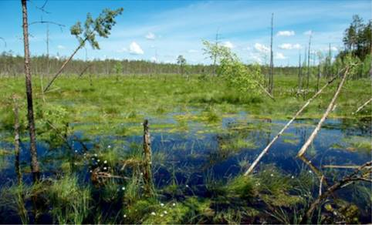
Крупными природными комплексами являются материки и океаны.
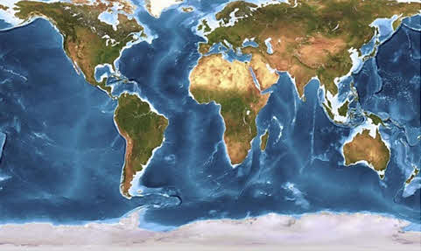
Самым же крупным природным комплексом, который охватывает компоненты всей Земли, является географическая оболочка.
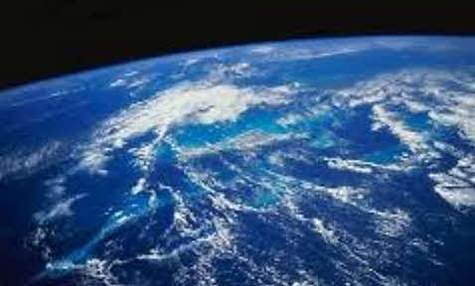
Географическая оболочка охватывает всю планету. Она образуется на стыке взаимодействия нижних слоев литосферы, верхних слоёв атмосферы и всей гидросферы. Давайте попробуем проследить за тем, как это происходит. Газы атмосферы проникают в гидросферу и в горные породы. Вода постоянно испаряется из гидросферы, попадая в воздушную оболочку Земли. Она разрушает горные породы, вымывая из них частички. Растворимые водой, они попадают вновь в гидросферу и в атмосферу. Таким образом, мы видим, что нижние слои атмосферы, верхние слои литосферы и вся гидросфера образуют единое целое – географическую оболочку Земли.
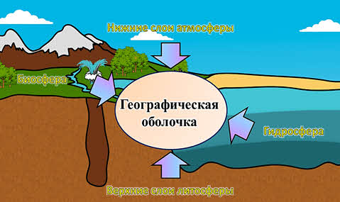
Первоначальными компонентами, которые составляли географическую оболочку, были вода, воздух и горные породы. Однако, природные условия, которые в ней наблюдались, оказались благоприятными и для развития в её пределах еще одного компонента – растений и животных, т. е жизни, которая образовала биосферу.
Биосфера – часть географической оболочки, заселённая организмами и преобразованная в результате их жизнедеятельности. Великий ученый-натуралист Владимир Иванович Вернадский разработал даже учение о биосфере, в котором включал в эту оболочку не только живые организмы, но и неорганические вещества, которые образовывались в результате их деятельности. Биосфера непрерывно расширяется и преобразует все компоненты географической оболочки.
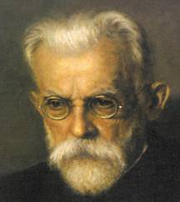
Все компоненты природы взаимосвязаны между собой, являются звеньями одной цепи. Их закономерное сочетание на определённой территории образует природный комплекс. Изменение хотя бы одного компонента в комплексе повлечёт за собой неизбежное изменение и всех других компонентов, т. е изменив хотя бы одно звено, вся цепь изменится.

Домашнее задание:
Выполните контрольную работу.
Итоговая контрольная работа.
1. Моделью Земли является:
а) Глобус
б) Карта
в) План
г) Атлас
2. Географическая широта – это расстояние от:
а) Экватора
б) Северного полюса
в) Начального меридиана
г) Москвы
3. День 21 марта в северном полушарии называют днём:
а) Летнего солнцестояния
б) Весеннего равноденствия
в) Осеннего равноденствия
г) Зимнего солнцестояния
4. Наиболее подробно территория изображена на карте масштаба:
а) 1:2 500
б) 1:25 000
в) 1:250 000
г) 1:25 000 000
5. Внутреннее строение Земли:
а) Мантия, ядро, земная кора
б) Ядро, мантия, земная кора
в) Земная кора, ядро, мантия
г) Мантия, земная кора, ядро
6. Горные породы образованные в результате накопления веществ выпавших в осадок на дне водоёмов называются:
а) Метаморфическими
б) Осадочными
в) Магматическими
г) Органическими
7. Горы на карте обозначаются цветом:
а) Голубым
б) Жёлтым
в) Зелёным
г) Коричневым
8. Смена времён года вызвана:
а) Вращением Земли вокруг своей оси
б) Вращением Земли вокруг солнца
в) Наклоном земной оси
г) Орбитой годового вращения Земли
9. Облака образуются большей частью в:
а) Стратосфере
б) Тропосфере
в) Ионосфере
г) Верхних слоях атмосферы
10. Если в течении суток самая высокая температура +24°С, а самая низкая +10°С, то суточная амплитуда равна:
а) 34°С
б) 24°С
в) 14°С
г) 4°С
11. На метеорологических станциях давление определяют с помощью:
а) Гигрометра
б) Термометра
в) Флюгера
г) Барометра
12. Входящая в состав гидросферы вода находится в:
а) Жидком состоянии
б) Твёрдом состоянии
в) Газообразном состоянии
г) Во всех перечисленных
13. Река не может брать начало из:
а) Болота
б) Озера
в) Моря
г) Родника
14. Главная причина широтной зональности:
а) Изменение тепла и влажности с высотой
б) Изменение тепла и влаги от экватора к полюсам
в) Изменение тепла и влаги по сезонам года
г) Изменение тепла и влаги из-за рельефа
15. Какой буквой на карте отмечены:
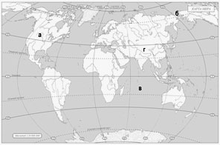
1. Америка
2. Берингов пролив
3. Горы Гималаи
4. Индийский океан
16. От чего зависит сила ветра?
а) От близости океанов.
б) От разницы давления.
в) От скорости вращения Земли.
г) От времени года.
17. Причиной неравномерности распределения температуры по земной поверхности является:
а) удаленность от Солнца
б) вращение вокруг Солнца
в) шарообразность Земли
г) внутренним строением Земли

18. какой животный и растительный мир характерен для саванн?
а) брусника, песцы, морошка, северные олени
б) ковыль, пырей, лисицы, сурки
в) баобаб, антилопы, трава, леопарды
г) белые медведи, мхи, лишайники, моржи
19. Представители монголоидной расы наиболее распространены в:
а) Азии
б) Америке
в) Африке
г) Европе
20. Наука о горных породах и минералах:
а) картография
б) география
в) топография
г) геология
21. Почему происходит смена природных зон по поверхности Земли? Ответ должен содержать не менее двух причин.

